事例：ハーヴィーの血液循環論と絶対王政

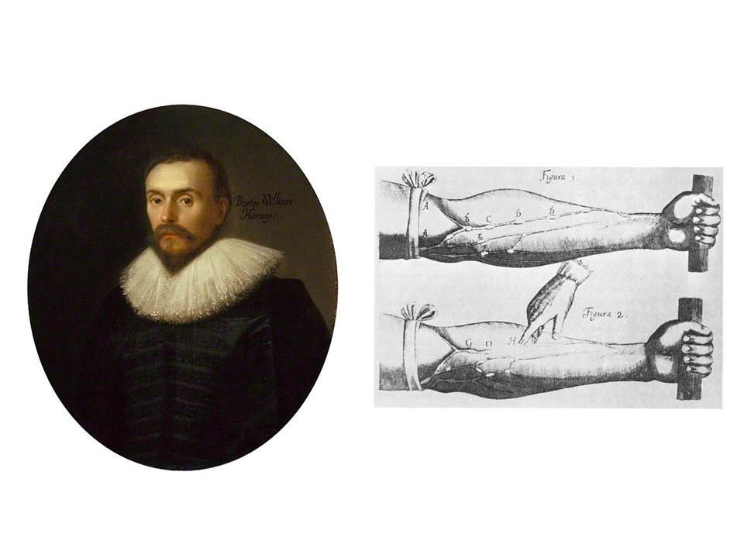
National Portrait Gallery より肖像画、血液循環論より血管の結索の図

至高なる陛下
動物の心臓はその生命の礎石であり、その身体の重要な部分であり、その小宇宙の太陽であります。動物の活動のすべては、心臓に依存しており、生命の躍動と力のすべては、心臓から発起します。それはあたかも、国王がその王国の礎石であり、その小宇宙の太陽であり、その国家の心臓であって、すべての権力が国王から発動し、あらゆる恩恵が、国王にその源を発するのと、まったく同様であります。
現代の慣わしに従いまして、ここに、心臓の運動に関するこの記述を、あえて陛下にささげまするのは、一つに、人性についてのわれわれの概念のほとんどすべては、人それ自身についてのわれわれの知識に基づいてかたどられるという事実、ならびに王権についてのわれわれの概念の多くのものもまた、心臓についてのわれわれの知識に基づいてかたどられるという事実によって、勇気づけられたからであります。[中略] あなたは、人の身体の中心である臓器と、それに似ているあなたご自身の王権の表徴との二つを同時に省察され得られるでありましょう。
ハーヴィー『動物の心臓ならびに血液の運動に関する解剖学的研究』暉峻義等訳（岩波文庫、1961）

事例：リウィウス『ローマ建国史』より

503BCに執政官であったメネミウス・アグリッパが、反乱を起こした平民たちに語った物語

"At the time when the parts of the human body did not, as now, all agree together, but the several members had each their own counsel, and their own language, the other parts were indignant that, while everything was provided for the gratification of the belly by their labour and service, the belly, resting calmly in their midst, did nothing but enjoy the pleasures afforded it. They accordingly entered into a conspiracy, that neither should the hands convey food to the mouth, nor the mouth receive it when presented, nor the teeth have anything to chew: while desiring, under the influence of this indignation, to starve out the belly, the individual members themselves and the entire body were reduced to the last degree of emaciation. Thence it became apparent that the office of the belly as well was no idle one, that it did not receive more nourishment than it supplied, sending, as it did, to all parts of the body that blood from which we derive life and vigour, distributed equally through the veins when perfected by the digestion of the food."

事例：ヴェサリウス『人体構造論』(1543)

最も重要な解剖学書。実地の解剖と観察に基づいて描かれた図版は以前の解剖書に較べてはるかに正確であったと同時に、当時の文化的な表現形式や主題をふんだんに盛り込んで、人体に意味を与えた。

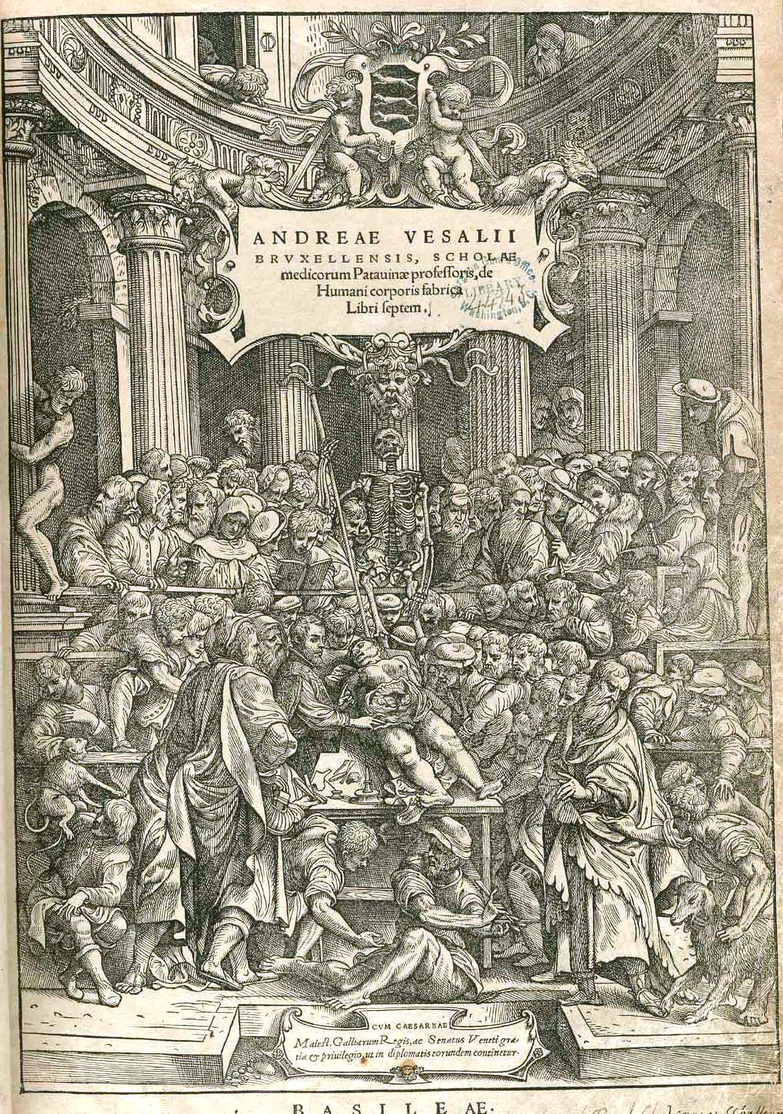
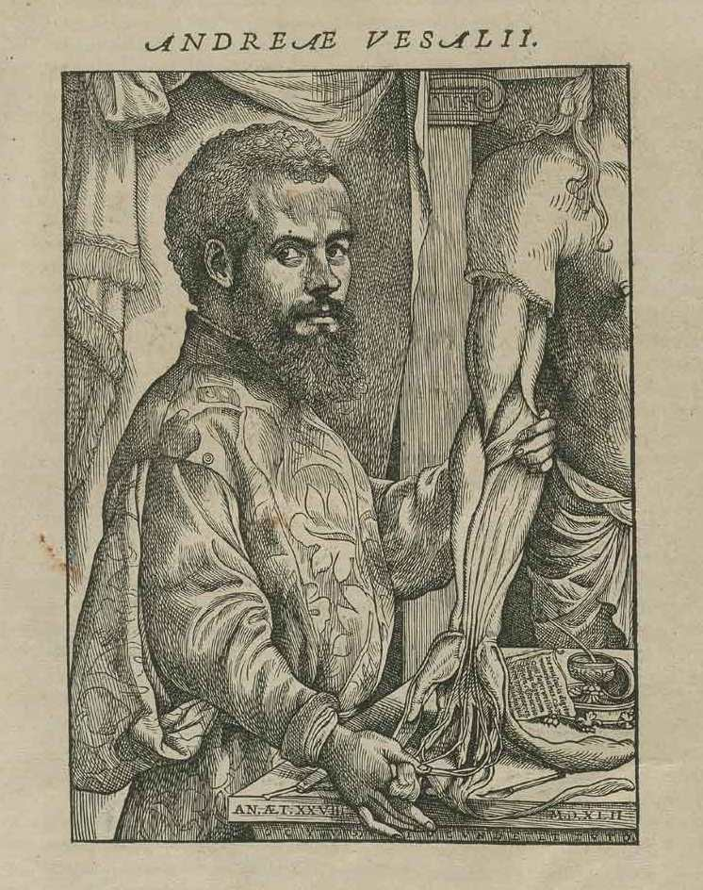

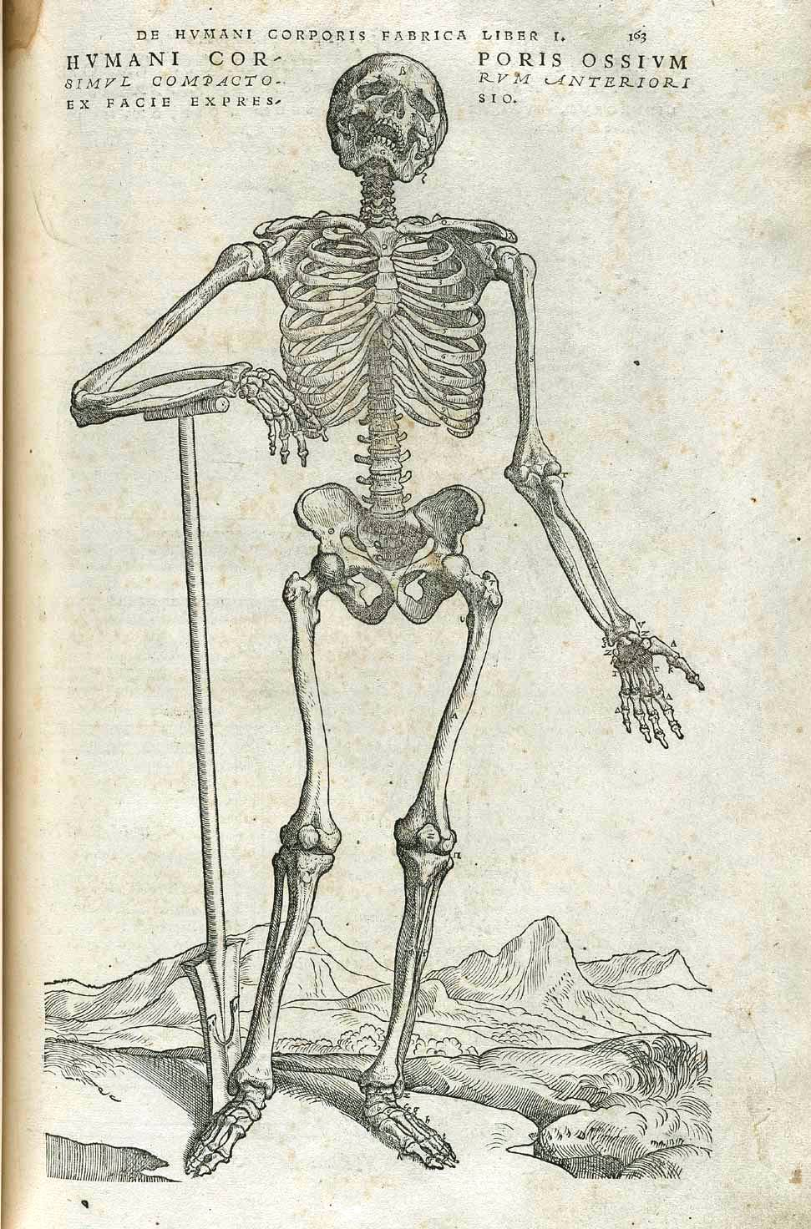

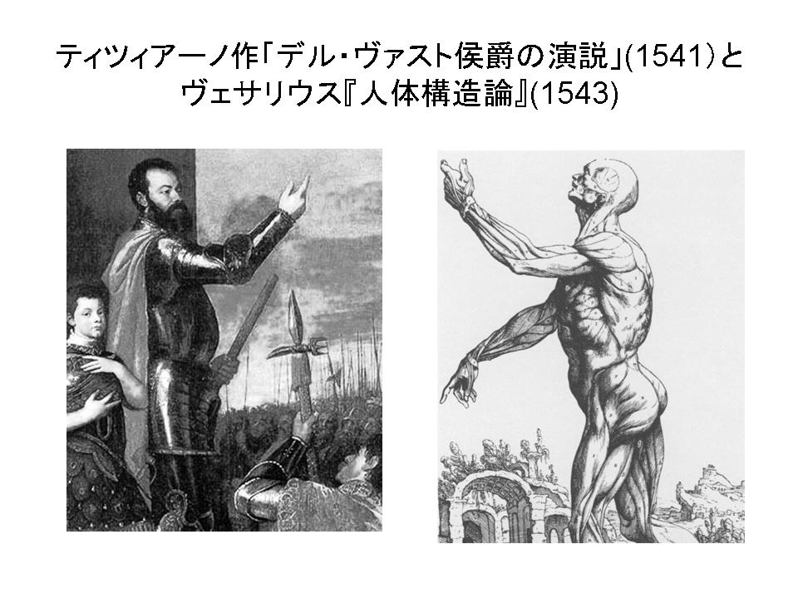
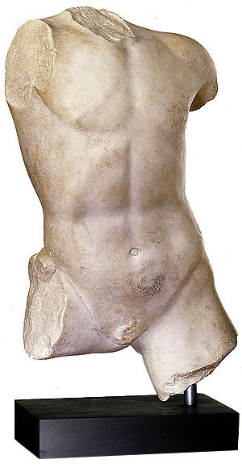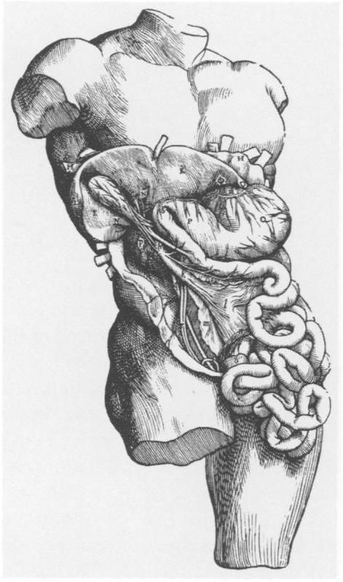
「トルソ」とヴェサリウス『人体構造論』より

事例：解剖学と自己

キリストの「聖なる傷」の概念を通じて、解剖学は「自己の姿」を現すものとなった。

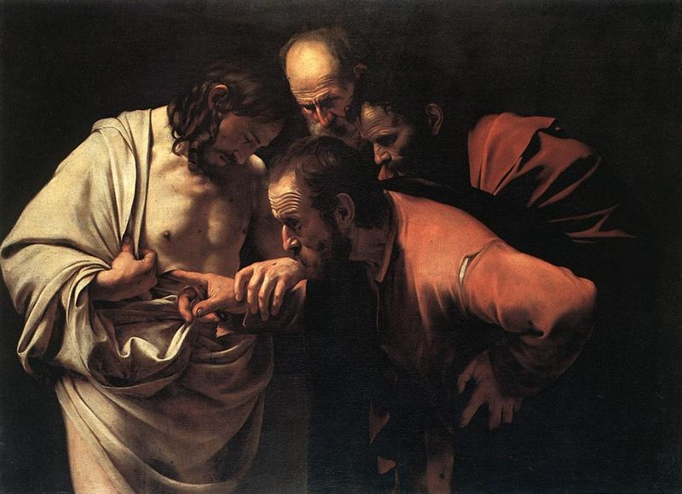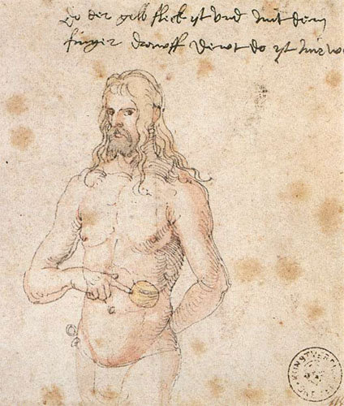
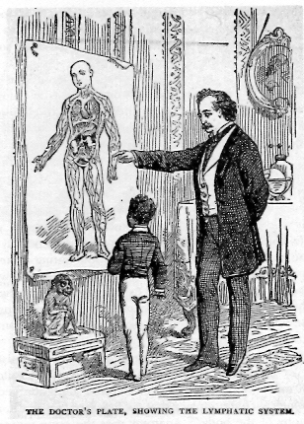

カラヴァッジオ『信じようとしないトマス』、デューラーの自画像、黒人少年に自らの姿を教える医者（19世紀のアメリカの雑誌より）

事例：久野寧の発汗研究と大東亜共栄圏への移住

アジア・太平洋戦争にいたる過程で、日本は熱帯地を占領して植民地としたが、「熱帯気候馴化」と呼ばれる現象の対策が必要であった。そのため、すぐれた生理学者の久野は、政府の資金によって、日本人の発汗現象を調べて熱帯移住の可能性について研究した。

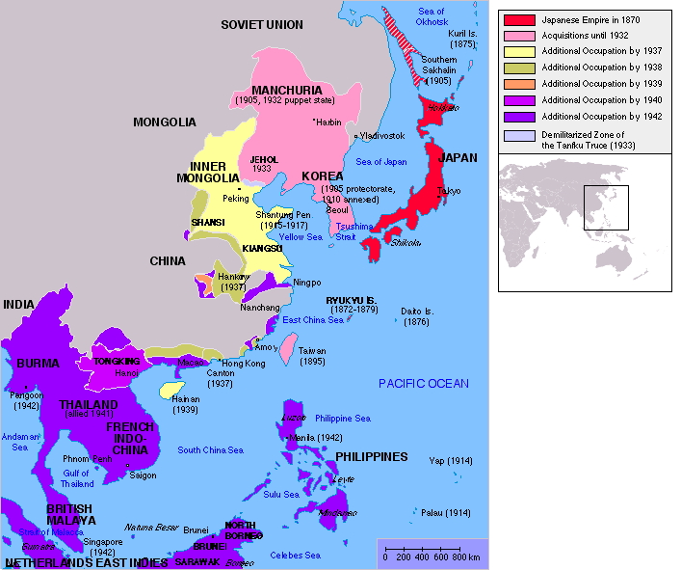

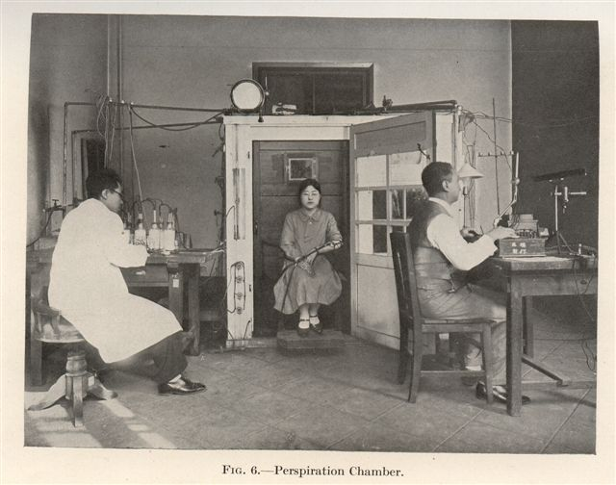

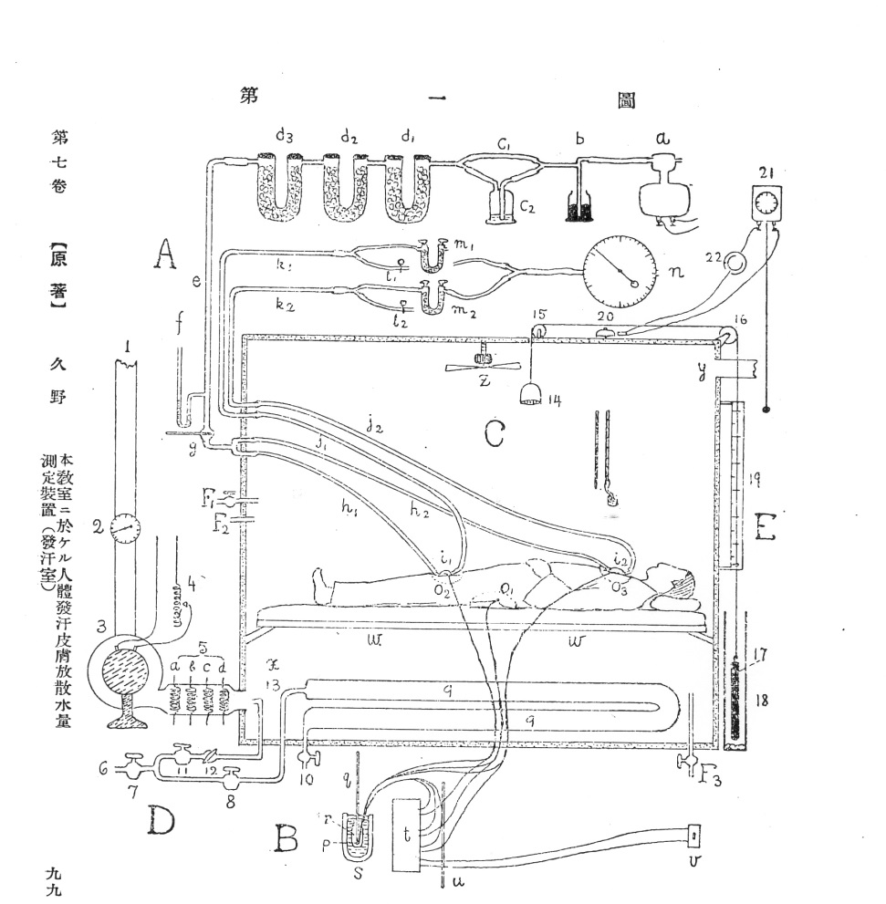
久野の発汗測定装置
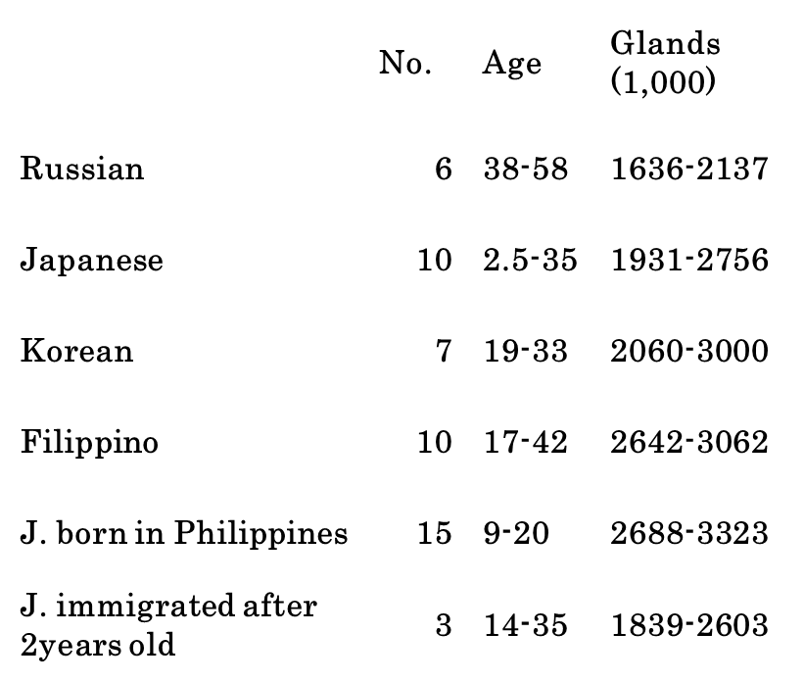
西洋人、日本人、熱帯人、熱帯で生まれた日本人と、2歳を過ぎてから熱帯に移住した日本人の活動汗腺の数の比較。日本人は西洋人より多く、熱帯で生まれた日本人は熱帯人と同じくらいの数の活動汗腺がある。

事例：ウォルター・キャノンの『からだの知恵』(1932)と社会のホメオスタシス

すぐれた生理学者であったキャノンは、アメリカの大恐慌（1929）に始まる経済の破綻と国際関係の緊張を目撃し、当時執筆していた『からだの知恵』が一般向けに解説したホメオスタシス（生物が体内の環境を一定に保ち、その諸部分が全体の秩序を保つ機構）を、社会における統合性と諸部分の自律（自由）のモデルに適用した。それは、社会の統合性と個人の自由という、20世紀前半の世界の諸国家が対面し、それぞれの形で答えを出した問題に対する、生理学者のある答えとなった。

「液性環境の調節された安定性が生物に与える影響を研究したときに、われわれは、安定性が保たれるかぎり、からだはその内外から加えられる悪条件から解放されていることに着目した。社会組織を満たしている液質の調節と安定性から、同じような結果が生ずることは考えられないだろうか？生産と分配を注意深く計画し冷静に調節することによって、災害から生じる苦痛をいちじるしく軽減し、大きな経済変動に伴う必需品の欠乏から起こる悩みをなくすことができるだろう。これらの苦痛や悩みが駆逐されれば、現在、人を暗い絶望で満たしている生活に対する恐怖や、心配や不安から解放することになるだろう。『貧しい人々は、じつをいえば、自由な人々ではない』イギリスの蔵相がこう述べて、アメリカ最高裁のある判事もそれが真実であることを認めた。働く意欲のある人々に自由を保証するために、経済の動きに大きな統制を加えることは矛盾しているように思われるかもしれないが、正当なことである。（中略）
社会的な恒常性の大切な役割は、からだの恒常性を維持するたすけとなることであろう。そうすることによって、神経系のもっとも高級な働きは解放され、冒険や仕事の完成に向けられる。生命の維持に欠くことができないものが保証されれば、無限の価値をもつ不急不要の事柄は、自由に探し求めることができるであろう。」（『からだの知恵』「エピローグ」より）

